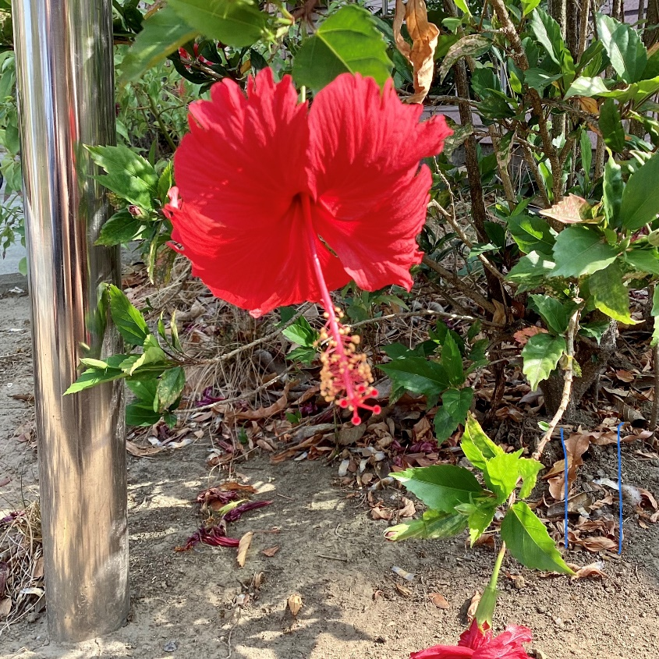.

美麗的蝴蝶

這朵花就像一隻「蝴蝶」

所以我就把他取為「美麗的蝴蝶」

胡日右\花現大目降\20230529